Московский государственный технический университет им. Н.Э.Баумана

Защищено:  Большаков С.А.  " " | 2025 г. | Демонстрация ЛР: Большаков С.А.  " " 2025 г.

Отчет по лабораторной работе № 4 по курсу
Системное программирование

" Циклы и перевод символов "
(есть ли дополнительные требования - ДА)
(Обеспечен контроль ввода значения символа)

15
(количество листов)
Вариант № <10>

ИСПОЛНИТЕЛЬ:
студент группы ИУ5-42Б
(подпись)
Кудабаева Э.
"23" марта 2025 г.

Москва, МГТУ - 2025
_____________________________________________________________________________________________
СОДЕРЖАНИЕ

1. Цель выполнения лабораторной работы № 4 3
2. Порядок и условия проведения работы № 4 3
3. Описание ошибок, возникших при отладке № 4 3
4. Блок-схема программы 3
5. Скриншот программы KH № 4 в TD.exe 4
6. Текст программы на языке Ассемблера 5
7. Результаты работы программы 9
8. Выводы по ЛР № 4 15

Цель выполнения лабораторной работы № 4

Лабораторная работа №4 выполняется для получения навыков разработки и отладки программ на ЯП, получения базовых знаний об использовании циклов и перевода символов из одной системы в другую на Ассемблере, изучения и использования компонентов системы программирования Ассемблер (компилятора, редактора связей, отладчика) и получения навыков оформления документации по программным разработкам, реализуемым на языке.

Порядок и условия проведения работы № 4

Разработать и отладить циклическую программу на языке Ассемблер для вывода на экран 20 последовательных прописных букв русского алфавита (начиная с символа “А” или другого символа, введенного с клавиатуры).
После завершения вывода букв и их кодов на экран организовать ожидание ввода любого символа с клавиатуры (нажатие клавиши).

Описание ошибок, возникших при отладке № 4

Ошибки отсутствуют.

Блок-схема программы

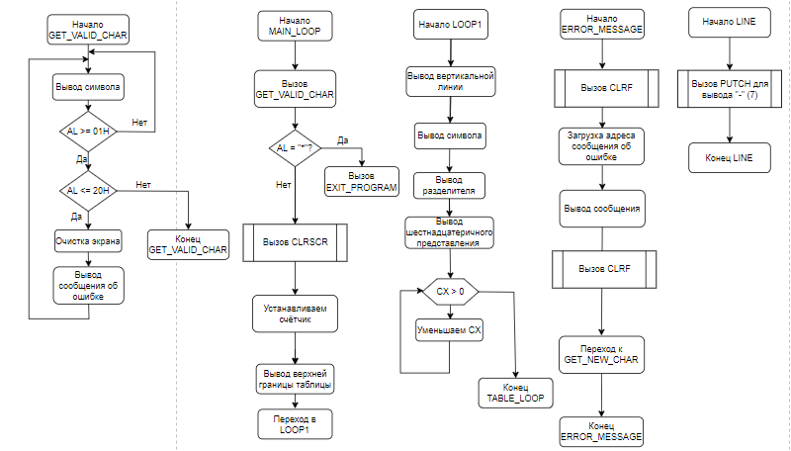
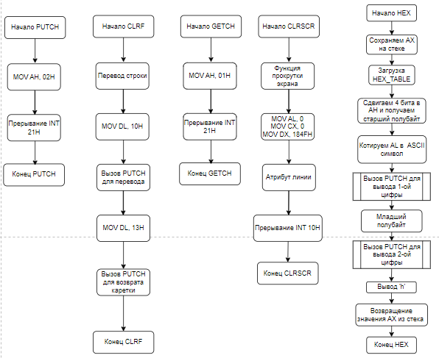

Скриншот программы KH № 4 в TD.exe

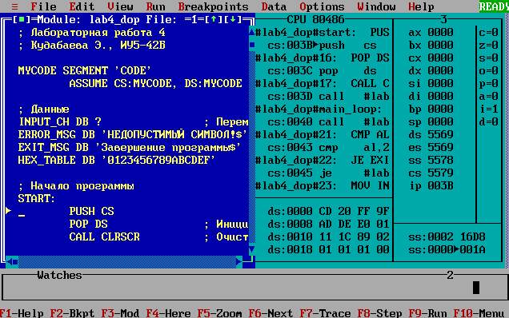
(Примечание: к демонстрации ЛР 4 – исправить отладку – выполнено, сообщение см. в результатах вывода программы)

Текст программы на языке Ассемблера
; Лабораторная работа 4
; Кудабаева Э., ИУ5-42Б

MYCODE SEGMENT 'CODE'
ASSUME CS:MYCODE, DS:MYCODE

; Данные
INPUT_CH DB ? ; Переменная для хранения введенного символа
ERROR_MSG DB 'НЕДОПУСТИМЫЙ СИМВОЛ!$' ; Сообщение о некорректном символе
EXIT_MSG DB 'Завершение программы$' ; Сообщение при завершении программы
HEX_TABLE DB '0123456789ABCDEF' ; Таблица для перевода в 16-ный формат

; Начало программы
START:
PUSH CS
POP DS ; Инициализация DS
CALL CLRSCR ; Очистка экрана

MAIN_LOOP:
CALL GET_VALID_CHAR ; Ввод символа
CMP AL, '*' ; Проверка на символ '*'
JE EXIT_PROGRAM ; Если введен '*', завершаем программу
MOV INPUT_CH, AL ; Сохраняем введенный символ

; Очистка экрана и начало вывода таблицы
CALL CLRSCR
MOV CX, 20 ; Количество символов для вывода (20)

; Верхняя граница таблицы
MOV DL, 218 ; Левый верхний угол
CALL PUTCH
CALL LINE ; Горизонтальная линия
MOV DL, 191 ; Правый верхний угол
CALL PUTCH
CALL CLRF ; Переход на новую строку

; Основной цикл вывода символов
LOOP1:
MOV DL, 179 ; Вертикальная линия
CALL PUTCH

; Вывод символа
MOV DL, INPUT_CH
CALL PUTCH

; Вывод разделителя
MOV DL, ' '
CALL PUTCH
MOV DL, '-'
CALL PUTCH
MOV DL, ' '
CALL PUTCH

; Вывод шестнадцатеричного представления
MOV AL, INPUT_CH
CALL HEX

MOV DL, 179 ; Вертикальная линия
CALL PUTCH
CALL CLRF ; Переход на новую строку

; Разделительная линия
MOV DL, 195 ; Левый разделитель
CALL PUTCH
CALL LINE ; Горизонтальная линия
MOV DL, 180 ; Правый разделитель
CALL PUTCH
CALL CLRF ; Переход на новую строку

; Переход к следующему символу
INC INPUT_CH
LOOP LOOP1 ; Повтор цикла

; Нижняя граница таблицы
LAST_LET:
MOV DL, 192 ; Левый нижний угол
CALL PUTCH
CALL LINE ; Горизонтальная линия
MOV DL, 217 ; Правый нижний угол
CALL PUTCH
CALL CLRF ; Переход на новую строку

; Ожидание ввода для продолжения
CALL GETCH
JMP MAIN_LOOP ; Возврат к началу программы

; Завершение программы
EXIT_PROGRAM:
LEA DX, EXIT_MSG ; Сообщение о завершении
MOV AH, 09H
INT 21H

MOV AH, 4CH ; Завершение программы
MOV AL, 5
INT 21H

; Процедура ввода допустимого символа с проверкой диапазона
GET_VALID_CHAR PROC NEAR
GET_NEW_CHAR:
CALL GETCH ; Ввод символа
CMP AL, 01H
JGE CHECK_UPPER
;CMP AL, 20H ; Проверка, >= 20H
;JGE VALID_CHAR ; Если да, символ допустим
;CMP AL, 80H ; Проверка, >= 80H
;JGE VALID_CHAR ; Если да, символ допустим

VALID_CHAR:
RET
GET_VALID_CHAR ENDP

; Процедура ввода символа
GETCH PROC NEAR
MOV AH, 00H ; Ожидание ввода символа с клавиатуры
INT 16H ; BIOS-функция
RET
GETCH ENDP

CHECK_UPPER PROC NEAR
CMP AL, 20H
JLE ERROR_SIGN
JMP VALID_CHAR

CHECK_UPPER ENDP

ERROR_SIGN PROC NEAR
; Вывод сообщения об ошибке
CALL CLRF
LEA DX, ERROR_MSG
MOV AH, 09H
INT 21H

CALL CLRF ; Перевод строки
JMP GET_NEW_CHAR ; Повторный ввод
ERROR_SIGN ENDP

; Процедура вывода символа
PUTCH PROC NEAR
MOV AH, 02H
INT 21H
RET
PUTCH ENDP

; Процедура перевода строки
CLRF PROC NEAR
MOV DL, 10 ; Перевод строки
CALL PUTCH
MOV DL, 13 ; Возврат каретки
CALL PUTCH
RET
CLRF ENDP

; Процедура очистки экрана
CLRSCR PROC NEAR
MOV AH, 06H ; Функция прокрутки экрана
MOV AL, 0 ; Очистка всего экрана
MOV CX, 0 ; Верхний левый
MOV DX, 184FH ; Нижний правый
MOV BH, 07H ; Атрибут
INT 10H
RET
CLRSCR ENDP

; Процедура рисования горизонтальной линии
LINE PROC NEAR
MOV DL, 196 ; Символ горизонтальной линии
CALL PUTCH
CALL PUTCH
CALL PUTCH
CALL PUTCH
CALL PUTCH
CALL PUTCH
CALL PUTCH
RET
LINE ENDP

; Процедура перевода символа в шестнадцатеричный формат
HEX PROC NEAR
PUSH AX
LEA BX, HEX_TABLE ; Загрузка таблицы перекодировки символов

MOV AH, AL
SHR AH, 4
MOV AL, AH
XLAT ; Преобразование с помощью XLAT
MOV DL, AL

CALL PUTCH

POP AX
PUSH AX
MOV AH, AL
SHL AH, 4
SHR AH, 4
MOV AL, AH
XLAT ; Преобразование с помощью XLAT
MOV DL, AL
CALL PUTCH

; Вывод 'h' для 16-ного формата
MOV DL, 'h'
CALL PUTCH

POP AX
RET
HEX ENDP

MYCODE ENDS
END START

Результаты работы программы
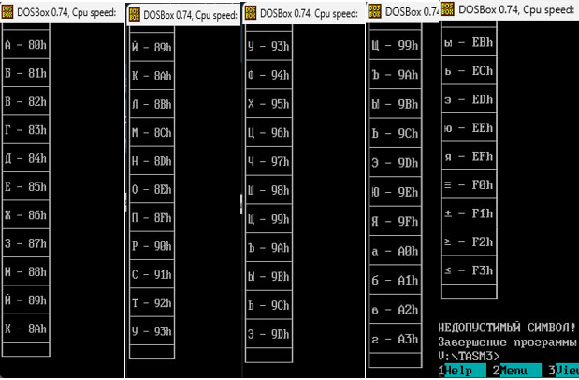

Turbo Assembler Version 3.1 03/23/25 21:18:48 Page 1
lab4_dop.asm

1 ; Лабораторная работа 4
2 ; Кудабаева Э., ИУ5-42Б
3
4 0000 MYCODE SEGMENT 'CODE'
5 ASSUME CS:MYCODE, DS:MYCODE
6
7 ; Данные
8 0000 ?? INPUT_CH DB ? ; Переменная для хранения введенного символа
9 0001 8D 85 84 8E 8F 93 91+ ERROR_MSG DB 'НЕДОПУСТИМЫЙ СИМВОЛ!$' ; Сообщение о некорректном символе
10 92 88 8C 9B 89 20 91+
11 88 8C 82 8E 8B 21 24
12 0016 87 A0 A2 A5 E0 E8 A5+ EXIT_MSG DB 'Завершение программы$' ; Сообщение при завершении программы
13 AD A8 A5 20 AF E0 AE+
14 A3 E0 A0 AC AC EB 24
15 002B 30 31 32 33 34 35 36+ HEX_TABLE DB '0123456789ABCDEF' ; Таблица для перевода в 16-ный формат
16 37 38 39 41 42 43 44+
17 45 46
18
19 ; Начало программы
20 003B START:
21 003B 0E PUSH CS
22 003C 1F POP DS ; Инициализация DS
23 003D E8 00B3 CALL CLRSCR ; Очистка экрана
24
25 0040 MAIN_LOOP:
26 0040 E8 007E CALL GET_VALID_CHAR ; Ввод символа
27 0043 3C 2A CMP AL, '*' ; Проверка на символ '*'
28 0045 74 6D JE EXIT_PROGRAM ; Если введен '*', завершаем программу
29 0047 A2 0000r MOV INPUT_CH, AL ; Сохраняем введенный символ
30
31 ; Очистка экрана и начало вывода таблицы
32 004A E8 00A6 CALL CLRSCR
33 004D B9 0014 MOV CX, 20 ; Количество символов для вывода (20)
34
35 ; Верхняя граница таблицы
36 0050 B2 DA MOV DL, 218 ; Левый верхний угол
37 0052 E8 008E CALL PUTCH
38 0055 E8 00AA CALL LINE ; Горизонтальная линия
39 0058 B2 BF MOV DL, 191 ; Правый верхний угол
40 005A E8 0086 CALL PUTCH
41 005D E8 0088 CALL CLRF ; Переход на новую строку
42
43 ; Основной цикл вывода символов
44 0060 LOOP1:
45 0060 B2 B3 MOV DL, 179 ; Вертикальная линия
46 0062 E8 007E CALL PUTCH
47
48 ; Вывод символа
49 0065 8A 16 0000r MOV DL, INPUT_CH
50 0069 E8 0077 CALL PUTCH
51
52 ; Вывод разделителя
53 006C B2 20 MOV DL, ' '
54 006E E8 0072 CALL PUTCH
55 0071 B2 2D MOV DL, '-'
56 0073 E8 006D CALL PUTCH
57 0076 B2 20 MOV DL, ' '

Turbo Assembler Version 3.1 03/23/25 21:18:48 Page 2
lab4_dop.asm

58 0078 E8 0068 CALL PUTCH
59
60 ; Вывод шестнадцатеричного представления
61 007B A0 0000r MOV AL, INPUT_CH
62 007E E8 0099 CALL HEX
63
64 0081 B2 B3 MOV DL, 179 ; Вертикальная линия
65 0083 E8 005D CALL PUTCH
66 0086 E8 005F CALL CLRF ; Переход на новую строку
67
68 ; Разделительная линия
69 0089 B2 C3 MOV DL, 195 ; Левый разделитель
70 008B E8 0055 CALL PUTCH
71 008E E8 0071 CALL LINE ; Горизонтальная линия
72 0091 B2 B4 MOV DL, 180 ; Правый разделитель
73 0093 E8 004D CALL PUTCH
74 0096 E8 004F CALL CLRF ; Переход на новую строку
75
76 ; Переход к следующему символу
77 0099 FE 06 0000r INC INPUT_CH
78 009D E2 C1 LOOP LOOP1 ; Повтор цикла
79
80 ; Нижняя граница таблицы
81 009F LAST_LET:
82 009F B2 C0 MOV DL, 192 ; Левый нижний угол
83 00A1 E8 003F CALL PUTCH
84 00A4 E8 005B CALL LINE ; Горизонтальная линия
85 00A7 B2 D9 MOV DL, 217 ; Правый нижний угол
86 00A9 E8 0037 CALL PUTCH
87 00AC E8 0039 CALL CLRF ; Переход на новую строку
88
89 ; Ожидание ввода для продолжения
90 00AF E8 0017 CALL GETCH
91 00B2 EB 8C JMP MAIN_LOOP ; Возврат к началу программы
92
93 ; Завершение программы
94 00B4 EXIT_PROGRAM:
95 00B4 BA 0016r LEA DX, EXIT_MSG ; Сообщение о завершении
96 00B7 B4 09 MOV AH, 09H
97 00B9 CD 21 INT 21H
98
99 00BB B4 4C MOV AH, 4CH ; Завершение программы
100 00BD B0 05 MOV AL, 5
101 00BF CD 21 INT 21H
102
103 ; Процедура ввода допустимого символа с проверкой диапазона
104 00C1 GET_VALID_CHAR PROC NEAR
105 00C1 GET_NEW_CHAR:
106 00C1 E8 0005 CALL GETCH ; Ввод символа
107 00C4 3C 01 CMP AL, 01H
108 00C6 7D 06 JGE CHECK_UPPER
109 ;CMP AL, 20H ; Проверка, >= 20H
110 ;JGE VALID_CHAR ; Если да, символ допустим
111 ;CMP AL, 80H ; Проверка, >= 80H
112 ;JGE VALID_CHAR ; Если да, символ допустим
113
114

Turbo Assembler Version 3.1 03/23/25 21:18:48 Page 3
lab4_dop.asm

115 00C8 VALID_CHAR:
116 00C8 C3 RET
117 00C9 GET_VALID_CHAR ENDP
118
119 ; Процедура ввода символа
120 00C9 GETCH PROC NEAR
121 00C9 B4 00 MOV AH, 00H ; Ожидание ввода символа с клавиатуры
122 00CB CD 16 INT 16H ; BIOS-функция
123 00CD C3 RET
124 00CE GETCH ENDP
125
126 00CE CHECK_UPPER PROC NEAR
127 00CE 3C 20 CMP AL, 20H
128 00D0 7E 02 JLE ERROR_SIGN
129 00D2 EB F4 JMP VALID_CHAR
130
131 00D4 CHECK_UPPER ENDP
132
133 00D4 ERROR_SIGN PROC NEAR
134 ; Вывод сообщения об ошибке
135 00D4 E8 0011 CALL CLRF
136 00D7 BA 0001r LEA DX, ERROR_MSG
137 00DA B4 09 MOV AH, 09H
138 00DC CD 21 INT 21H
139
140 00DE E8 0007 CALL CLRF ; Перевод строки
141 00E1 EB DE JMP GET_NEW_CHAR ; Повторный ввод
142 00E3 ERROR_SIGN ENDP
143
144 ; Процедура вывода символа
145 00E3 PUTCH PROC NEAR
146 00E3 B4 02 MOV AH, 02H
147 00E5 CD 21 INT 21H
148 00E7 C3 RET
149 00E8 PUTCH ENDP
150
151 ; Процедура перевода строки
152 00E8 CLRF PROC NEAR
153 00E8 B2 0A MOV DL, 10 ; Перевод строки
154 00EA E8 FFF6 CALL PUTCH
155 00ED B2 0D MOV DL, 13 ; Возврат каретки
156 00EF E8 FFF1 CALL PUTCH
157 00F2 C3 RET
158 00F3 CLRF ENDP
159
160 ; Процедура очистки экрана
161 00F3 CLRSCR PROC NEAR
162 00F3 B4 06 MOV AH, 06H ; Функция прокрутки экрана
163 00F5 B0 00 MOV AL, 0 ; Очистка всего экрана
164 00F7 B9 0000 MOV CX, 0 ; Верхний левый
165 00FA BA 184F MOV DX, 184FH ; Нижний правый
166 00FD B7 07 MOV BH, 07H ; Атрибут
167 00FF CD 10 INT 10H
168 0101 C3 RET
169 0102 CLRSCR ENDP
170
171 ; Процедура рисования горизонтальной линии

Turbo Assembler Version 3.1 03/23/25 21:18:48 Page 4
lab4_dop.asm

172 0102 LINE PROC NEAR
173 0102 B2 C4 MOV DL, 196 ; Символ горизонтальной линии
174 0104 E8 FFDC CALL PUTCH
175 0107 E8 FFD9 CALL PUTCH
176 010A E8 FFD6 CALL PUTCH
177 010D E8 FFD3 CALL PUTCH
178 0110 E8 FFD0 CALL PUTCH
179 0113 E8 FFCD CALL PUTCH
180 0116 E8 FFCA CALL PUTCH
181 0119 C3 RET
182 011A LINE ENDP
183
184 ; Процедура перевода символа в шестнадцатеричный формат
185 011A HEX PROC NEAR
186 011A 50 PUSH AX
187 011B BB 002Br LEA BX, HEX_TABLE ; Загрузка таблицы перекодировки символов
188
189 011E 8A E0 MOV AH, AL
190 0120 D0 EC D0 EC D0 EC D0+ SHR AH, 4
191 EC
192 0128 8A C4 MOV AL, AH
193 012A D7 XLAT ; Преобразование с помощью XLAT
194 012B 8A D0 MOV DL, AL
195
196 012D E8 FFB3 CALL PUTCH
197
198 0130 58 POP AX
199 0131 50 PUSH AX
200 0132 8A E0 MOV AH, AL
201 0134 D0 E4 D0 E4 D0 E4 D0+ SHL AH, 4
202 E4
203 013C D0 EC D0 EC D0 EC D0+ SHR AH, 4
204 EC
205 0144 8A C4 MOV AL, AH
206 0146 D7 XLAT ; Преобразование с помощью XLAT
207 0147 8A D0 MOV DL, AL
208 0149 E8 FF97 CALL PUTCH
209
210 ; Вывод 'h' для 16-ного формата
211 014C B2 68 MOV DL, 'h'
212 014E E8 FF92 CALL PUTCH
213
214 0151 58 POP AX
215 0152 C3 RET
216 0153 HEX ENDP
217
218 0153 MYCODE ENDS
219 END START

Turbo Assembler Version 3.1 03/23/25 21:18:48 Page 5
Symbol Table

Symbol Name Type Value

??DATE Text "03/23/25"
??FILENAME Text "lab4_dop"
??TIME Text "21:18:48"
??VERSION Number 030A
@CPU Text 0101H
@CURSEG Text MYCODE
@FILENAME Text LAB4_DOP
@WORDSIZE Text 2
CHECK_UPPER Near MYCODE:00CE
CLRF Near MYCODE:00E8
CLRSCR Near MYCODE:00F3
ERROR_MSG Byte MYCODE:0001
ERROR_SIGN Near MYCODE:00D4
EXIT_MSG Byte MYCODE:0016
EXIT_PROGRAM Near MYCODE:00B4
GETCH Near MYCODE:00C9
GET_NEW_CHAR Near MYCODE:00C1
GET_VALID_CHAR Near MYCODE:00C1
HEX Near MYCODE:011A
HEX_TABLE Byte MYCODE:002B
INPUT_CH Byte MYCODE:0000
LAST_LET Near MYCODE:009F
LINE Near MYCODE:0102
LOOP1 Near MYCODE:0060
MAIN_LOOP Near MYCODE:0040
PUTCH Near MYCODE:00E3
START Near MYCODE:003B
VALID_CHAR Near MYCODE:00C8

Groups & Segments Bit Size Align Combine Class

MYCODE 16 0153 Para none CODE

Выводы по ЛР № 4

В данной лабораторной работе были выполнены следующие задачи:
- получены навыки разработки и отладки программ на ЯП,
- приобретены знания об использовании циклов и знания о написании методов по переводу символов на Ассемблере.

